|  |  |
| --- | --- |
| **Όνομα:** | **Επώνυμο:** |
| **Αρ. Ταυτότητας:** | **Τηλ.:** |
| **Σχολείο:** | **Τάξη:** |
| **Επαρχία:** | **Διάρκεια: 90 λεπτά** |

**ΟΔΗΓΙΕΣ**

**Κάθε ΟΡΘΗ απάντηση βαθμολογείται με 5 μονάδες, κάθε ΛΑΝΘΑΣΜΕΝΗ με -1, ενώ αν δεν απαντήσετε σε κάποια ερώτηση αυτή αγνοείται**

**ΕΠΙΤΡΕΠΕΤΑΙ Η ΧΡΗΣΗ ΥΠΟΛΟΓΙΣΤΙΚΗΣ ΜΗΧΑΝΗΣ**

# Άσκηση 1

## Μία χελώνα ρομπότ μπορεί να εκτελεί τις πιο κάτω εντολές:

 Στροφή δεξιά (90 μοίρες)

 Στροφή αριστερά (90 μοίρες)

 Αργή κίνηση μπροστά 10 βήματα.

Η συγκεκριμένη χελώνα έχει προγραμματιστεί να εκτελεί μία σειρά από εντολές.

Εάν η χελώνα ζωγραφίζει στο έδαφος μια γραμμή καθώς κινείται, ποια από τις πιο κάτω σειρές από εντολές, όταν εκτελεστεί **επανειλημμένα 2 φορές** από τη χελώνα, θα βλέπαμε να σχηματίζει ένα τετράγωνο στο έδαφος;

**Επιλογές**

|  |  |  |  |
| --- | --- | --- | --- |
| Α |  | Β |  |
| Γ |  | Δ |  |

# Άσκηση 2

Όπως φαίνεται στην πιο κάτω εικόνα, υπάρχουν 4 στήλες από τούβλα. Ένα ρομπότ μπορεί να μεταφέρει τούβλα από τη μία στήλη στην άλλη. Οι εντολές στο ρομπότ δίνονται μέσα από ένα συνδυασμό τριών αριθμών. Για παράδειγμα η εντολή (1, 3, 4), σημαίνει πως το ρομπότ θα πάρει από τη στήλη 1 τρία τούβλα και θα τα βάλει στη στήλη 4.

Ποιο από τα πιο κάτω ζεύγη εντολών, αν εκτελεστεί από το ρομπότ, θα προκύψει ο ίδιος αριθμός τούβλων σε κάθε στήλη;

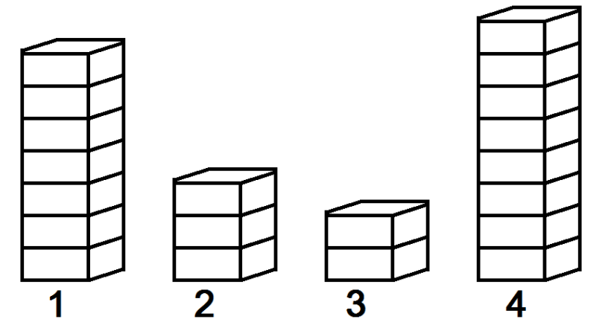

**Επιλογές**

|  |  |  |  |  |  |  |  |
| --- | --- | --- | --- | --- | --- | --- | --- |
| **Α** | (1,1,2) (4,2,3) | **Β** | (1,3,3) (4,2,2) | **Γ** | (4,3,2) (1,1,3) | **Δ** | (1,2,2) (4,3,3) |

# Άσκηση 3

Αν ακολουθήσετε μέχρι τέλους τις πιο κάτω οδηγίες, τί θα εμφανίσει το πρόγραμμα;

1. Ας είναι το Y ίσο με 0
2. Ας είναι το Ζ ίσο με 0
3. Ας είναι το Χ ίσο με 1
4. Εφόσον το Χ ≤ 5 επανέλαβε τις εντολές 4 μέχρι και 7
5. Το Υ παίρνει την τιμή Υ+Χ
6. Αν το υπόλοιπο της διαίρεσης του Χ με το 2 είναι 0 τότε το Ζ παίρνει την τιμή Ζ+1
7. Το Χ παίρνει την τιμή Χ+1
8. Εμφάνισε το Υ+Ζ.

**Επιλογές**

|  |  |  |  |  |  |  |  |
| --- | --- | --- | --- | --- | --- | --- | --- |
| **Α** | 17 | **Β** | 15 | **Γ** | 20 | **Δ** | 13 |

# Άσκηση 4

Έχοντας ως δεδομένο αυτό που βλέπετε στις πιο κάτω εικόνες:

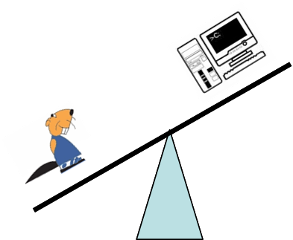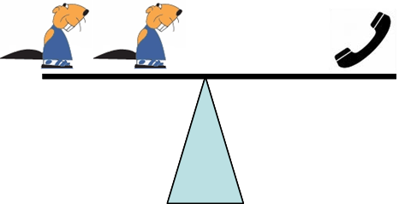

Ποια από τις πιο κάτω λογικές εκφράσεις είναι ορθή;

**Επιλογές**

|  |  |
| --- | --- |
| Α | בונה>מחשב**ΚΑΙ**טלפון>בונה |
| Β | בונה>מחשב**ΚΑΙ**טלפון<בונה |
| Γ | בונה<מחשב**ΚΑΙ**טלפון>בונה |
| Δ | בונה<מחשב**ΚΑΙ**טלפון<בונה |

# Άσκηση 5

Ένα ρομπότ το οποίο αποτελείται από ένα μηχανικό βραχίονα μπορεί να πάρει ένα κουτί από την αριστερή στοίβα και να το τοποθετήσει είτε στη στοίβα 1, είτε στη στοίβα 2.

Μπορούμε να προγραμματίσουμε το ρομπότ βάζοντάς του μια σειρά (ακολουθία) αριθμών που αποτελείται από τους αριθμούς 1 και 2 μόνο. Κάθε αριθμός δηλώνει σε ποιά στοίβα πρέπει να μπει το κουτί – ένα κουτί κάθε φορά.

Το ρομπότ μόλις εκτέλεσε ακόλουθη σειρά εντολών: **2 1 2 1 1 2 1**

και οι στοίβες έχουν την παρακάτω μορφή:

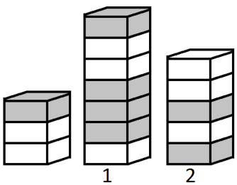

Πώς ήταν οι στοίβες πριν εκτελεστεί το πρόγραμμα;

|  |  |  |  |
| --- | --- | --- | --- |
| **Α** | **askisi10_a.bmp** | **B** | **askisi10_b.bmp** |
| **Γ** | **askisi10_c.bmp** | **Δ** | **askisi10_d.bmp** |

# Άσκηση 6

Ο Πέτρος θα πρέπει να παραδώσει σήμερα 11 πίτσες σε τρία σπίτια. Μπροστά από κάθε σπίτι υπάρχει ένδειξη στην οποία αναγράφεται πόσες πίτσες θα παραλάβει το συγκεκριμένο σπίτι. Ωστόσο ένα από τα σπίτια, το οποίο δεν έχει παραγγείλει πίτσα, ξέχασε να κατεβάσει την ένδειξη από την τελευταία φορά που είχε παραγγείλει. Τώρα, ο Πέτρος θα πρέπει να βρει ποιά από τα σπίτια έχουν παραγγείλει σήμερα πίτσα και να τις παραδώσει με επιτυχία. Ποιο σπίτι δεν παράγγειλε πίτσα και ξέχασε να κατεβάσει την ένδειξη του;

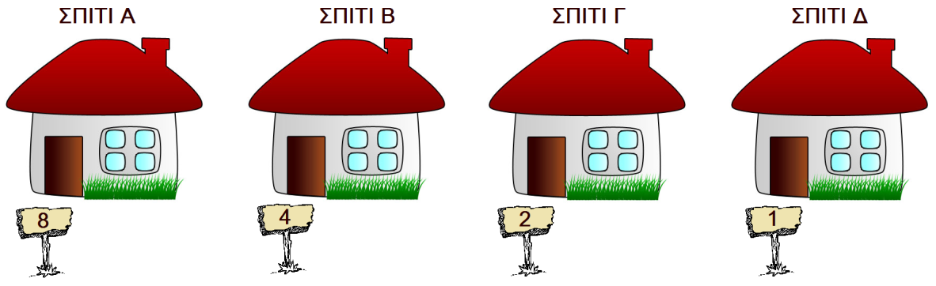

**Επιλογές**

|  |  |  |  |  |  |  |  |
| --- | --- | --- | --- | --- | --- | --- | --- |
| **Α** | **Σπίτι Α** | **Β** | **Σπίτι Β** | **Γ** | **Σπίτι Γ** | **Δ** | **Σπίτι Δ** |

# Άσκηση 7

Στο παιχνίδι αποκλεισμού τα παιδιά βρίσκονται σε ένα κύκλο. Ξεκινάνε να μετρούν από το ένα μέχρι το εννέα. Η αρίθμηση γίνεται πάντα όπως φαίνεται στο σχήμα (με τη φορά των δεικτών του ρολογιού). Το παιδί που θα πιάσει τον αριθμό εννέα βγαίνει από τον κύκλο και η αρίθμηση επαναρχίζει από το αμέσως επόμενο παιδί (στα αριστερά).



Τώρα, όπως φαίνεται και από την πιο πάνω εικόνα, στο παιχνίδι μας έχουμε 6 παιδιά. Η αρίθμηση ξεκινάει από το παιδί με τον αριθμό 1. Έτσι μετρώντας μέχρι το εννέα, το παιδί που βγαίνει πρώτο έξω, είναι το 3. Η αρίθμηση συνεχίζει αρχίζοντας αυτή τη φορά από το αμέσως επόμενο παιδί που είναι το 4.

Με ποια σειρά θα φύγουν τα παιδιά από τον κύκλο;

**Επιλογές**

|  |  |  |  |  |  |  |  |
| --- | --- | --- | --- | --- | --- | --- | --- |
| **Α** | 3, 1, 2, 6, 4. Παραμένει το 5 | **Β** | 3, 1, 6, 5, 2. Παραμένει το 4 | **Γ** | 3, 4, 5, 6, 1. Παραμένει το 5 | **Δ** | 3, 5, 1, 2, 4. Παραμένει το 6 |

# Άσκηση 8

Ένας μαθητής έκανε ένα χάρτη μιας περιοχής. Θέλει να κατασκευάσει ένα τηλεκατευθυνόμενο ρομπότ μυρμήγκι το οποίο να πηγαίνει από ένα σημείο έναρξης σε ένα σημείο προορισμού.

Το ρομπότ μπορεί να κάνει τις παρακάτω λειτουργίες:

1. Πήγαινε ένα τετράγωνο μπροστά (GO),
2. Επανάλαβε τη λειτουργία “GO” Ν φορές, με τη βοήθεια της εντολής : FOR I=1 TO N GO
3. Στρίψε δεξιά (TR)
4. Στρίψε αριστερά (TL)

Ο μαθητής θέλει να δημιουργήσει ένα απλό, πρόγραμμα που να ξεκινά από οποιοδήποτε από τα δύο σημεία έναρξης και να καταλήγει σε κάποιο από τα δύο σημεία προορισμού.

Για παράδειγμα γράφει την παρακάτω εντολή για να πάει από το L6 στο A6:

FOR I=1 TO 11 GO

**1**

**2**

**3**

**4**

**5**

**6**

**7**

**A B C D E F G H I J K L**

Τοίχος

Σημεία Προορισμού

Μονοπάτι

Σημεία Έναρξης

Ποιο από τα παρακάτω προγράμματα **δεν** οδηγεί από κάποιο σημείο έναρξης σε ένα από τα σημεία προορισμού;

**Επιλογές**

|  |  |  |  |  |  |  |  |
| --- | --- | --- | --- | --- | --- | --- | --- |
| **Α** | FOR I=1 TO 8 GO  TR  FOR I=1 TO 5 GO | **Β** | FOR I=1 TO 2 GO  TR  FOR I=1 TO 2 GO  TL  FOR I=1 TO 2 GO  TR  GO  TL  FOR I=1 TO 4 GO  TR  GO | **Γ** | FOR I=1 TO 2 GO  TR  GO  TL  FOR I=1 TO 5 GO  TR  FOR I=1 TO 3 GO | **Δ** | FOR I=1 TO 2 GO  TR  GO  GO  TL  FOR I=1 TO 6 GO  TR  FOR I=1 TO 3 GO |

# Άσκηση 9

Χρησιμοποιώντας την πιο κάτω σειρά βημάτων, να βρείτε τον 10ο αριθμό της πιο κάτω σειράς:

**1, 2, 4, 7, 11...**

**Βήματα:**

1. Ο 1ος αριθμός είναι το 1
2. Ο 2ος αριθμός είναι το 2
3. Κάθε επόμενος αριθμός είναι το άθροισμα των 2 δύο προηγούμενων. Αν ο αριθμός που προκύπτει διαιρείται ακριβώς με το 3 τότε προσθέτουμε ακόμα μια μονάδα στον αριθμό.

**Παράδειγμα:** Το 4 προκύπτει γιατί 1+2=3 που διαιρείται ακριβώς με το 3, οπότε προσθέτουμε ακόμα μια μονάδα και έχουμε τον αριθμό 4.

**Επιλογές**

|  |  |  |  |  |  |  |  |
| --- | --- | --- | --- | --- | --- | --- | --- |
| **Α** | **133** | **Β** | **132** | **Γ** | **81** | **Δ** | **82** |

# Άσκηση 10

Για να συμπληρώσει τις απαιτήσεις του πτυχίου του, ένας φοιτητής πρέπει απαραίτητα να παρακολουθήσει δεκατέσσερα μαθήματα. Κάθε μάθημα διαρκεί ένα τρίμηνο και ο φοιτητής έχει τη δυνατότητα να επιλέξει μέχρι και τρία μαθήματα κάθε τρίμηνο. Δεν μπορεί όμως να επιλέξει πρώτα κάποιο μάθημα χωρίς να έχει παρακολουθήσει όλα τα προαπαιτούμενα μαθήματα.

Το ακόλουθο διάγραμμα δείχνει ότι το μάθημα Ck είναι προαπαιτούμενο μάθημα του Cj (δηλαδή πρέπει να παρακολουθήσει πρώτα το Ck πριν παρακολουθήσει το Cj).

Ck

Cj

Το ακόλουθο διάγραμμα δείχνει ότι το μάθημα Cr έχει δύο προαπαιτούμενα μαθήματα το Cq και το Cp.

Με βάση το πιο κάτω διάγραμμα, πόσα τρίμηνα απαιτούνται για να πάρει το πτυχίο του ο φοιτητής.



C1

C2

C3

C4

C9

C7

C10

C6

C11

C5

C8

C13

C14

C12

**Επιλογές**

|  |  |  |  |  |  |  |  |
| --- | --- | --- | --- | --- | --- | --- | --- |
| **Α** | 11 | **Β** | 5 | **Γ** | 6 | **Δ** | 7 |

# Άσκηση 11

Με ποιο από τους πιο κάτω σχηματικούς τρόπους μπορούμε να αναπαραστήσουμε την πιο κάτω μαθηματική έκφραση:

(h \* a) \* (((b + f) + (c - g)) +(w \* d))

Επιλογές

|  |  |  |  |
| --- | --- | --- | --- |
| Α | C:\Dokumente und Einstellungen\JasOne\Desktop\Bebras Tasks 2011 (Official Version)\2011-Malinova-05\Answer_a.jpg | **Β** | H:\pcr\Desktop\ready answers arithmetical expressions\b) ready correct.jpg |
| Γ | H:\pcr\Desktop\ready answers arithmetical expressions\c) ready.jpg | **Δ** | H:\pcr\Desktop\ready answers arithmetical expressions\d) ready.jpg |

# Άσκηση 12

Ο λαγός είναι ένας ταχυδρόμος και κάθε φορά ακολουθεί μια διαδρομή για να παραδώσει γράμματα σύμφωνα με το ακόλουθο σύστημα: Η διαδρομή μπορεί να ξεκινήσει από οποιοδήποτε σπίτι, αλλά κάθε σπίτι που επισκέπτεται πρέπει να έχει τουλάχιστον ένα ψηφίο κοινό με το προηγούμενο σπίτι. Π.χ. από το 23 μπορεί να πάει στο 28, 31, ή 72, αλλά όχι στο 19.

Ο λαγός έχει να παραδώσει γράμματα στους ακόλουθους αριθμούς σπιτιών:  
11, 19, 29, 36, 40, 44, 52, 61, 70, 74, 83

Ποιος είναι ο μέγιστος αριθμός σπιτιών στα οποία μπορεί να παραδώσει γράμματα σε μια διαδρομή;

**Επιλογές**

|  |  |  |  |  |  |  |  |
| --- | --- | --- | --- | --- | --- | --- | --- |
| **Α** | 4 | **Β** | 5 | **Γ** | 7 | **Δ** | 9 |

# Άσκηση 13

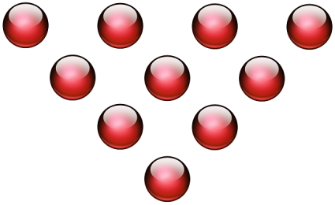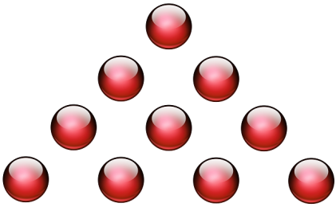

**Σχήμα Α Σχήμα Β**

Στο **Σχήμα Α** μπορείτε να δείτε 10 σφαίρες που είναι τοποθετημένες με τέτοιο τρόπο που να σχηματίζουν τρίγωνο. Ποιος είναι ο μικρότερος αριθμός σφαιρών που πρέπει να μετακινήσετε από ένα σημείο σε οποιοδήποτε άλλο ούτως ώστε να σχηματιστεί το τρίγωνο που φαίνεται στο **Σχήμα Β**.

**Επιλογές**

|  |  |  |  |  |  |  |  |
| --- | --- | --- | --- | --- | --- | --- | --- |
| **Α** | **2** | **Β** | **3** | **Γ** | **4** | **Δ** | **5** |

# Άσκηση 14

|  |  |
| --- | --- |
| Ο μικρός κάστορας ζει στο σπίτι του, το οποίο βρίσκεται στον πρώτο όροφο. Μια σκάλα με πέντε συνολικά σκαλοπάτια τον οδηγούν στο σπίτι του. Για τον κάστορα είναι πολύ βαρετό να ανεβαίνει ένα-ένα τα σκαλοπάτια. Θα μπορούσε να τα ανέβει κάνοντας είτε ένα βήμα είτε δύο βήματα. Για παράδειγμα, θα μπορούσε να ανέβει με σειρά βηματισμού 1-2-1-1 ή 1-1-1-1-1, αλλά επίσης, όπως εμφανίζεται στην εικόνα, με τη σειρά βηματισμού 2-1-2. |  |

Με πόσους τρόπους μπορεί ο κάστορας να ανεβεί τα σκαλοπάτια;

**Επιλογές**

|  |  |  |  |  |  |  |  |
| --- | --- | --- | --- | --- | --- | --- | --- |
| **Α** | 6 | **Β** | 7 | **Γ** | 8 | **Δ** | 9 |

# Άσκηση 15

Οι εικόνες σε έναν υπολογιστή χωρίζονται σε ένα πίνακα από μικρές κουκίδες που ονομάζονται εικονοστοιχεία (pixels). Σε μια ασπρόμαυρη εικόνα, κάθε εικονοστοιχείο είναι είτε μαύρο είτε άσπρο. Ο υπολογιστής μπορεί να παρουσιάζει ασπρόμαυρες εικόνες με τη βοήθεια ακολουθίας αριθμών, όπως για παράδειγμα:

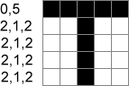

Ο πρώτος αριθμός δίνει πάντα τον αριθμό των λευκών εικονοστοιχείων, ο επόμενος αριθμός δίνει τον αριθμό των μαύρων εικονοστοιχείων και ούτω καθεξής. Για παράδειγμα, η πρώτη γραμμή αποτελείται από 0 λευκά εικονοστοιχεία ακολουθούμενη από 5 μαύρα εικονοστοιχεία. Η δεύτερη γραμμή αποτελείται από 2 λευκά εικονοστοιχεία, 1 μαύρο εικονοστοιχείο και 2 λευκά εικονοστοιχεία.

Ποιο γράμμα παρουσιάζει η παρακάτω ακολουθία αριθμών;

**0,1,3,1**

**0,1,3,1**

**0,5**

**0,1,3,1**

**0,1,3,1**

**Επιλογές**

|  |  |  |  |  |  |  |  |
| --- | --- | --- | --- | --- | --- | --- | --- |
| **Α** | L | **Β** | U | **Γ** | H | **Δ** | E |

# Άσκηση 16

Ένας πωλητής θέλει να επισκεφτεί, από μία φορά, όλες τις πόλεις (A, B, C, D, E ,F) που βλέπετε στο πιο κάτω σχεδιάγραμμα. Ξεκινώντας από τη πόλη Α και δεδομένου ότι μπορεί να ταξιδεύει μόνο στην κατεύθυνση που δείχνουν τα βέλη, πόσα χιλιόμετρα είναι η πιο σύντομη διαδρομή που μπορεί να ακολουθήσει;

Για παράδειγμα: Για να πάει από την πόλη C στη πόλη D η πιο σύντομη διαδρομή είναι 3 (χιλιόμετρα) (C🡪B🡪D) και όχι 4 (C🡪D).

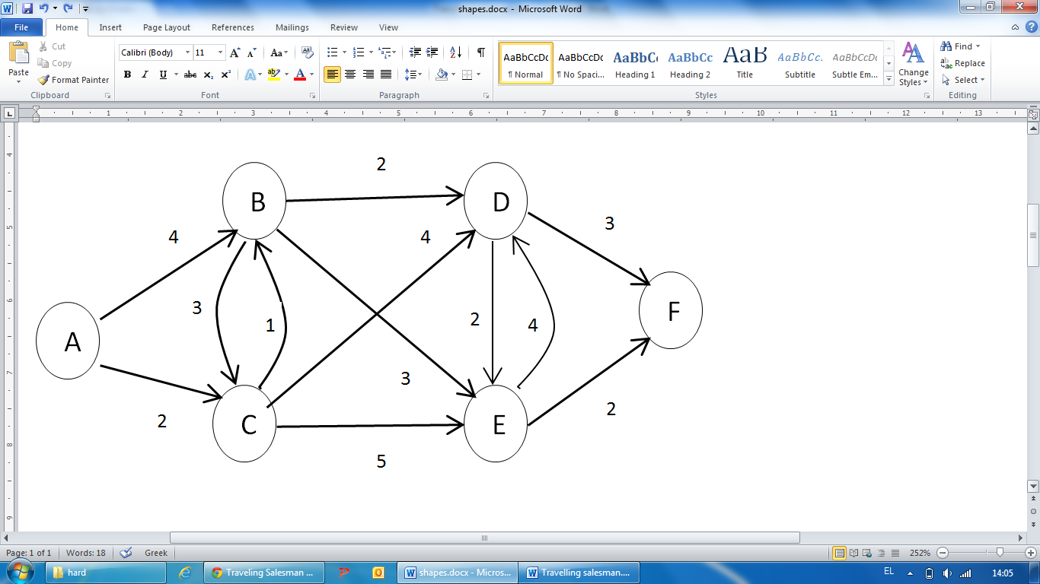

**Επιλογές**

|  |  |  |  |  |  |  |  |
| --- | --- | --- | --- | --- | --- | --- | --- |
| **Α** | 7 | **Β** | 9 | **Γ** | 11 | **Δ** | 13 |

# Άσκηση 17

Η Λουκία και οι φίλοι της είναι μέλη ενός κοινωνικού δικτύου. Στην παρακάτω εικόνα εμφανίζεται το κοινωνικό δίκτυο των φίλων της Λουκίας.

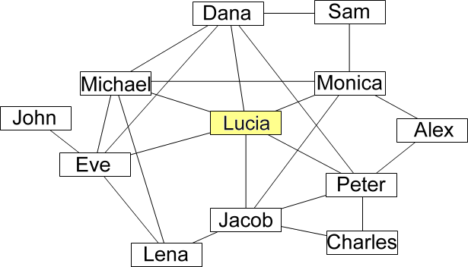

ΛΟΥΚΙΑ

ΜΑΡΙΑ

ΣΤΑΥΡΟΣ

ΔΑΝΑΗ

ΜΙΧΑΛΗΣ

ΓΙΑΝΝΗΣ

ΑΛΕΞΗΣ

ΕΥΑ

ΕΛΕΝΗ

ΙΑΚΩΒΟΣ

ΠΕΤΡΟΣ

ΔΗΜΗΤΡΗΣΣ

Δύο πρόσωπα που συνδέονται με μια γραμμή είναι φίλοι στο κοινωνικό δίκτυο. Για παράδειγμα, η Μαρία είναι φίλη με τη Λουκία, ο Αλέξης είναι φίλος του Πέτρου.

Ο διαμοιρασμός και η προβολή των φωτογραφιών στο δίκτυο αυτό λειτουργεί ως εξής:  
• Αν κάποιος ανεβάσει μια φωτογραφία και την κάνει ορατή σε μερικούς ανθρώπους, τότε αυτοί μπορούν να δουν τη φωτογραφία και επίσης να τη σχολιάσουν.  
• Όταν κάποιος σχολιάσει μια φωτογραφία τότε τόσο η φωτογραφία όσο και το σχόλιο θα είναι αυτόματα ορατά σε όλους τους φίλους του/της, αλλά κανείς δεν έχει το δικαίωμα να το σχολιάσει, αν δεν ήταν ορατή σε αυτούς από την αρχή.  
Αν η Λουκία ανεβάσει μια φωτογραφία, την κάνει ορατή μόνο στον Πέτρο και ο Πέτρος τη σχολιάσει, τότε ποιοί άλλοι θα είναι σε θέση να δουν τη φωτογραφία;

**Επιλογές**

|  |  |
| --- | --- |
| Α | Ο Ιάκωβος, ο Αλέξης, ο Δημήτρης και η Δανάη |
| Β | Ο Ιάκωβος, ο Δημήτρης, ο Αλέξης και η Μαρία |
| Γ | Ο Αλέξης και ο Δημήτρης |
| Δ | Ο Δημήτρης, η Ελένη και ο Ιάκωβος |

# Άσκηση 18

Το παιχνίδι αποτελείται από μια συλλογή (γενεά) κυττάρων τα οποία συμβολίζονται με X στο πλέγμα. Κάθε κύτταρο γειτονεύει με τα οκτώ κελιά που πρόσκεινται σε αυτό (δεξιά, αριστερά, πάνω, κάτω, διαγώνια). Υπάρχουν τέσσερις κανόνες που καθορίζουν το πότε γεννιέται ένα νέο κύτταρο (στα άδεια κελιά) και πότε πεθαίνει ή πολλαπλασιάζεται κάποιο ζωντανό:

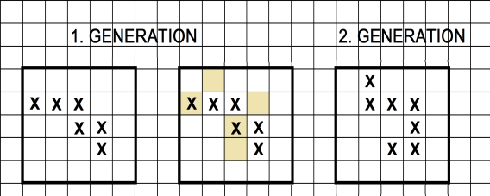1. Κάθε ζωντανό κύτταρο με ένα ή κανένα ζωντανό γείτονα θα πεθάνει στην επόμενη γενεά, ως απομονωμένο.

2. Κάθε ζωντανό κύτταρο με δύο ή τρεις ζωντανούς γείτονες θα παραμένει ζωντανό και στην επόμενη γενεά.

3. Κάθε ζωντανό κύτταρο με τέσσερις ή περισσότερους γείτονες θα πεθαίνει στην επόμενη γενεά, λόγω ανταγωνισμού-υπερπληθυσμού.

4. Αν υπάρχει μια κενή θέση που γειτονεύει με ακριβώς τρία ζωντανά κύτταρα τότε στην επόμενη γενεά θα γεννιέται εκεί ένα νέο κύτταρο (σκιασμένα).

Εάν έχουμε κύτταρα όπως φαίνονται στο πιο κάτω σχήμα, ποιά θα είναι η αμέσως επόμενη γενεά;

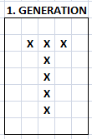

Επιλογές:

|  |  |  |  |  |  |  |  |
| --- | --- | --- | --- | --- | --- | --- | --- |
| **Α** |  | **Β** |  | **Γ** |  | **Δ** |  |

# Άσκηση 19

Η Άννα, ο Αντρέας και ο Κώστας παίζουν ένα παιχνίδι με αριθμημένες κάρτες. Η Άννα επιλέγει μια κάρτα και την επανατοποθετεί στη σειρά. Ακολούθως, ταξινομεί σε αύξουσα σειρά (από τον πιο μικρό αριθμό στον πιο μεγάλο) τις κάρτες και ζητά από τον Αντρέα και τον Κώστα να βρουν την κάρτα που είχε αρχικά επιλέξει. Όποιος αναποδογυρίσει τις περισσότερες κάρτες μέχρι να βρει την κάρτα χάνει το παιχνίδι.

Πρώτα ξεκινά ο Κώστας (ο Αντρέας δεν βλέπει), ο οποίος ξεκινά από την αριστερότερη κάρτα και συνεχίζει να αναποδογυρίζει κάρτες με τη σειρά μια-μια μέχρι να βρει αυτή που ψάχνει. Μετά αναποδογυρίζουν τις κάρτες και πάλι.

Ο Αντρέας επιλέγει μια διαφορετική μέθοδο. Αναποδογυρίζει πρώτα την κάρτα που βρίσκεται στο μέσο της σειράς. Αν δεν είναι η κάρτα που ψάχνει τότε γνωρίζει ότι πρέπει να ψάξει δεξιότερα αν ο αριθμός της κάρτας που ψάχνει είναι μεγαλύτερος ή αριστερότερα αν ο αριθμός είναι μικρότερος. Επιλέγει τότε την κάρτα που βρίσκεται στη μέση αυτής της σειράς και συνεχίζει μέχρι να βρει την κάρτα που ψάχνει.

Για παράδειγμα, αν ψάχνει τη κάρτα με τον αριθμό 58:

1. Ο Αντρέας αναποδογυρίζει τη μεσαία κάρτα (αν ο αριθμός καρτών είναι ζυγός και επομένως υπάρχουν δύο μεσαίες κάρτες επιλέγει την αριστερότερη από τις δύο κάρτες).



2. Το 58 είναι μεγαλύτερο από το 39 οπόταν, γνωρίζει ότι πρέπει να ψάξει στα δεξιά του 39. Απορρίπτει λοιπόν τις κάρτες μέχρι και το 39 και επιλέγει τη μεσαία κάρτα της σειράς που βρίσκεται δεξιά του 39.

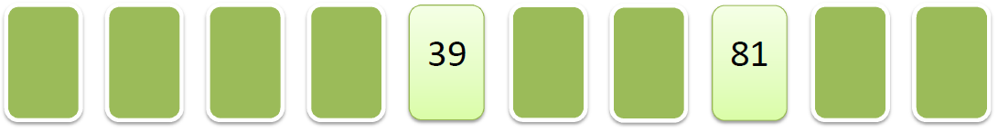

3. Αφού το 58 είναι μικρότερο του 81 τότε θα ψάξει στα αριστερά του.



4. Αφού το 58 είναι μεγαλύτερο του 41 θα αναποδογυρίσει την κάρτα που βρίσκεται στα δεξιά του που είναι η κάρτα με το 58 που ψάχνει.



Ο Αντρέας για να βρει την κάρτα με το 58 χρειάστηκε να αναποδογυρίσει τέσσερις κάρτες ενώ ο Κώστας αναποδογύρισε εφτά κάρτες.

Αν έχουμε 100 κάρτες ο Κώστας στη χειρότερη περίπτωση (όταν η κάρτα που ψάχνει βρίσκεται στη τελευταία θέση στα δεξιά) πρέπει να αναποδογυρίσει 100 κάρτες για να βρει αυτή που ψάχνει. Πόσες κάρτες πρέπει να αναποδογυρίσει ο Αντρέας για να βρει τη ίδια κάρτα;

**Επιλογές**

|  |  |  |  |  |  |  |  |
| --- | --- | --- | --- | --- | --- | --- | --- |
| **Α** | 7 | **Β** | 16 | **Γ** | 40 | **Δ** | 50 |

# Άσκηση 20

Η λέξη **ΡΝΚΣΡΩΠΤΜΛΙ** είναι το αποτέλεσμα κωδικοποίησης της λέξης **ΠΛΗΡΟΦΟΡΙΚΗ**. Χρησιμοποιώντας τον ίδιο τρόπο κωδικοποίησης ποιο θα είναι το αποτέλεσμα της κωδικοποίησης της λέξης **ΕΠΙΣΤΗΜΗ**;

**Επιλογές**

|  |  |  |  |  |  |  |  |
| --- | --- | --- | --- | --- | --- | --- | --- |
| **Α** | **ΖΣΜΤΦΚΝΙ** | **Β** | **ΖΡΘΤΥΘΝΘ** | **Γ** | **ΖΣΚΥΦΙΝΙ** | **Δ** | **ΖΡΚΥΦΝΚΘ** |